**МУНИЦИПАЛЬНОЕ БЮДЖЕТНОЕ ОБЩЕОБРАЗОВАТЕЛЬНОЕ УЧРЕЖДЕНИЕ**

**«СРЕДНЯЯ ОБЩЕОБРАЗОВАТЕЛЬНАЯ ШКОЛА № 8  СЕЛА АЧХОЙ-МАРТАН»**

**АЧХОЙ-МАРТАНОВСКОГО МУНИЦИПАЛЬНОГО РАЙОНА**

Адрес электронной почты: [achhoy__8@mail.ru](mailto:achhoy__8@mail.ru)

Сайт школы:  [sosh8.ru](http://sosh8.ru/)

**Информация**

**о проведенном мероприятии, посвященном Всероссийскому дню библиотек в МБОУ «СОШ№8 с. Ачхой-Мартан»**

  В связи с празднованием 27 мая Всероссийского дня библиотек, 24 мая в нашей школе состоялось мероприятие, посвященное этому празднику.

**Цель мероприятия:** развить интерес учащихся к книге, познакомить с произведениями великих писателей, культурное обогащение учеников. Мероприятие подготовила и провела зав. библиотекой школы-Эльмурзаева Л.А. с обучающимися 4-7 классов. Ими были представлено большое разнообразие стихов и песен многих известных поэтов, а также старых загадок на новый лад. Рассказали о многообразии профессий.

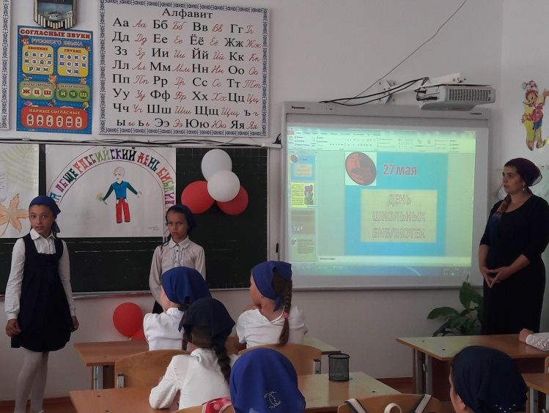

Ребята поучаствовали в веселых мастер-классах по изготовлению забавных книжных закладок и авторских книжек-малышек, которые провели для них учителя начальных классов, Туганова А.Ш. и Эльмурзаева А.Л.. Вместе с ними повторили правила обращения с книгой и закрепили их музыкальной физкультминуткой.  Для любителей чтения была организована выставка лучших детских книг и журналов.

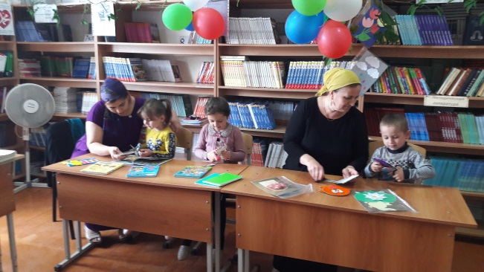 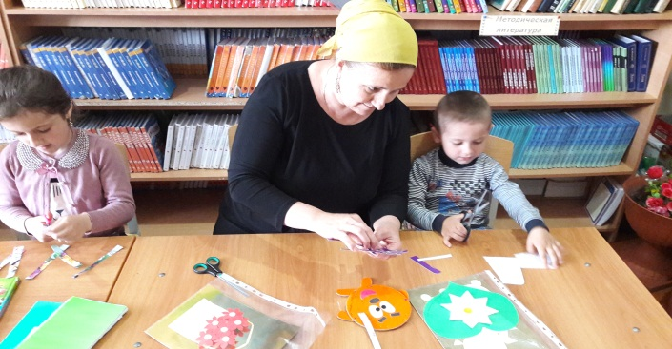

Затем была показана инсценировка сказки «Про Федота-стрельца, Удалого молодца» на новый лад.

Библиотекарем было объявлено, что подготовлен и выпущен очередной номер газеты «Всероссийский день библиотек».

Во Всероссийский день библиотек распахнул свои двери для всех желающих, филиал Ачхой-Мартановской районной библиотеки, который находится рядом с нашей школой. Обучащиеся нашей школы и их родители приняли активное участие. Посетителям предлагалась экскурсия по библиотеке. Ведь, в основном, люди приходят взять и сдать книги, а о том, какой культурный досуг может организовать библиотекарь для своих жителей, они не знают. Эрсмикова Зулаш, заведующая библиотекой, познакомила посетителей с книжным фондом, рассказала об истории празднования Дня библиотек. Для детей была проведена литературная викторина «Поляна сказок». Также для посетителей была  организована экскурсия «Там, где живут книги». В этот день гости библиотеки могли посетить благотворительную акцию «Книга в подарок», а также поучаствовать в игре – викторине «Знаешь ли ты свой город».

Все пришедшие в этот день от души поздравляли библиотекаря с профессиональным праздником.

Праздник прошел очень интересно и оживленно, ребята из старших классов рассказали о значении книги в жизни человека.  Завершилось мероприятие словами великого классика русской литературы А.П. Чехова: «В человеке все должно быть прекрасно: и лицо, и одежда, и душа и мысли».

Директор: Джамурзаева З.А.